Thomas Eisner
Unterrichtsressourcen- (Blue) Jeans als „globalized product“

Unterrichtseinstieg

Abb.1: Globalisierung (WordPress 2010: o.S.)

Aufgabe 1
- Betrachtet gemeinsam die Abbildung und beschreibt deren Inhalt.
- Entwickelt nun eine Idee, welche wirtschaftlichen Auswirkungen der Transport von Waren hat. Haltet eure Annahme(n) in ein paar Sätzen schriftlich fest.

Aufgabe 2
- Abb.1 enthält einige Waren, die auf unserem Planeten transportiert werden. Erstelle eine kurze Liste von 3 Waren, die Österreich importiert und exportiert. Ihr könnt hierfür auch Informationen aus dem Internet einholen.

Import von Waren nach Österreich | Export von Waren ins Ausland

- Stelle nun die importierten und exportierten Waren gegenüber und nennt Gründe, warum Güter importiert und exportiert werden.

- Betrachtet nun Abb. 2 und beschreibt den Inhalt.
- Warum glaubt ihr, dass Blue Jeans nicht in Österreich produziert werden? Nehmt zu den Arbeitsbedingungen dieser chinesischen Arbeiter/innen Stellung.
- Diskutiert zu zweit, inwiefern sich euer Alltag von dem des Jungen in der Bildmitte (Abb.2) unterscheidet.

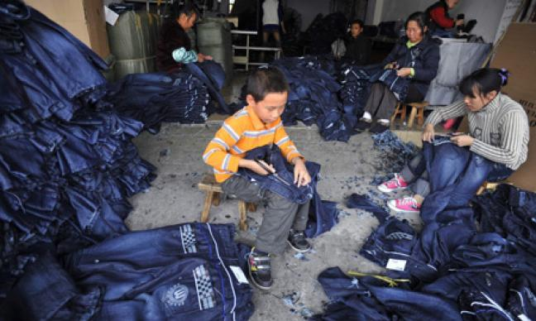
Abb.2: Jeans Produktion in China (Handelszeitung 2011: o.S.)

Station 1_ Filmclip „Der Preis der Blue Jeans“

Vor dem Filmausschnitt:
- Sammelt und verschriftlicht mindestens 5 verschiedene Gedankengänge, die euch zum Thema Blue Jeans einfallen. Denkt hierbei vor allem an Produktion und Konsum von Blue Jeans.

Lest euch kurz die Arbeitsaufgaben durch, bevor ihr den Filmausschnitt startet!
Filmlink: http://www.youtube.com/watch?v=r7lQDL7n3DU (vom Start bis 14:57)
Versucht nun, miteinander folgende Aufgaben zu lösen. Ihr könnt als Hilfestellung Teilausschnitte des Filmes nochmals ansehen:

- Nennt drei verschiedene Textildiscounter, die Blue Jeans in Europa/USA anbieten.

- Erkläre, warum die Blue Jeans nicht mehr in Europa produziert wird

- Stelle den Zusammenhang zwischen Warenpreis der Blue Jeans in Geschäften Europas und den Produktionskosten her. Denke dabei an das Beispiel „Kik“.

- Sucht im Lexikon den Begriff „Discounter“ und erklärt seine Bedeutung.
  - Fasse zudem Probleme zusammen, die sich durch diese Art des Wirtschaftens ergeben

- Vergleiche die Arbeitsbedingungen in China mit österreichischen Standards

- Wählt die 2 Spaten aus, die aus eurer Sicht am meisten Gewinn aus dem Jeans Handel schlagen. Begründet eure Antworten!

- Arbeiter/innen in China
- Chinesische Zulieferbetriebe, die beispielsweise „Kik“ beliefern
- Konsumenten in Europa/USA
- Textildiscounter in Europa/USA

- Diskutiert in der Gruppe welchen Nutzen eine (Blue) Jeans für euch hat und nach welchen Faktoren ihr persönlich eine (Blue) Jeans kauft.

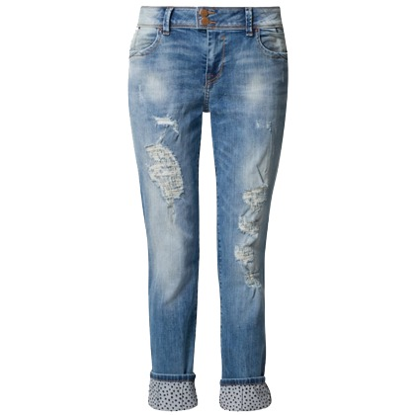
- Diskutiert, ob ihr persönlich den sogenannten „used look“ (Abb.3) gerne trägt und bewertet die Produktion dieser Jeans - Art.

Abb.3: „Used Look“ (Stylefruits o.J.: o.S.)

Station 2_ Die Reise der Blue Jeans
Die Jeans ist ein klassisches Beispiel für eine Ware, bei deren Produktion viele Länder beteiligt sind. Macht euch mit den folgenden „Stationen“ der Jeans Produktion und Konsum vertraut und zeichnet diese Stationen auf der „stummen“ Karte ein.
0 km Kasachstan oder Indien: Hier wird die Baumwolle geerntet
4.800 km In der Türkei wird die Baumwolle zu Garn gesponnen
15.000 km In Taiwan wird das Baumwollgarn mit chemischer Indigofarbe gefärbt
27.000 km Aus dem Garn werden in Polen die Jeansstoffe gewebt
28.600 km Innenfutter und die kleinen Schildchen mit der Waschanleitung kommen aus Frankreich; Knöpfe und Nieten aus Italien
42.300 km alle Einzelteile werden auf den Philippinen zusammengenäht
54.000 km In Griechenland erfolgt die Endverarbeitung mit Bimsstein
56.300 km Die Jeans werden in Deutschland (und vor allem in der USA) verkauft, getragen.
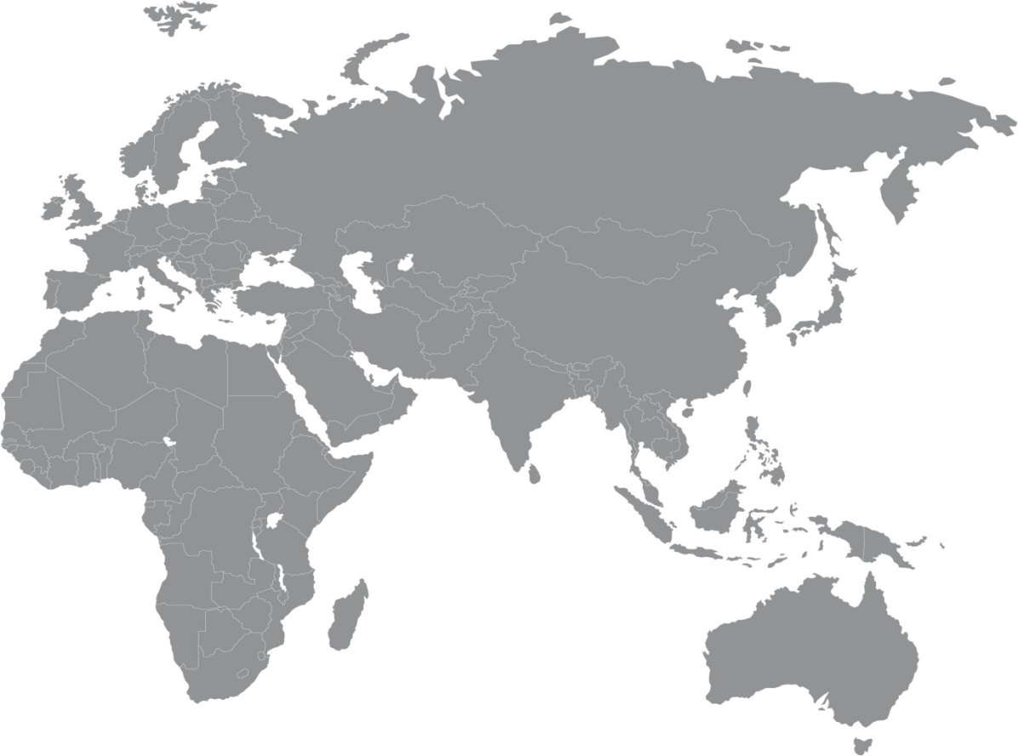

Abb.4: Die Reise einer Jeans (Wirtschaft und Schule o.J.: o.S.)

Aufgaben zu Station 2:
- Erarbeitet zu zweit mindestens 2 Gründe, warum so viele unterschiedliche Länder an der Jeans Produktion beteiligt sind.
- Betrachtet nun die Wegstrecke, die eine Jeans zurücklegt, und analysiert mögliche Probleme, die sich daraus ergeben.
- Nenne die zwei Länder, in denen vorwiegend Baumwolle angebaut wird.

Folgt nun dem Hyperlink zum Text „Bekleidung- Baumwollanbau“ und bewertet mithilfe einiger Textabschnitte Abb. 5. (http://umweltinstitut.org/fragen--antworten/bekleidung/konventionelle_bekleidung-678.html)

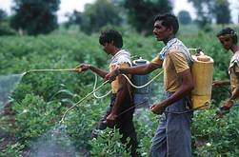

Abb.5: Arbeiter/innen auf einem Baumwollfeld in Indien (Vereinigung deutscher Gewässerschutz o.J.: o.S.)

Station 3_ „Blogging“_ Arbeiten mit dem Programm „WordPress“

Information
Diese Station beinhaltet das Arbeiten mit sogenannten „Weblogs“ oder „Blogs“. Im Wesentlichen sind das virtuelle Diskussionen (also am PC mittels des Programmes WordPress) über ein bestimmtes Thema bzw. Aspekt eines Themas. Ihr habt bei dieser Station die Möglichkeit, euch für eine Aufgabe zu entscheiden (entweder Option 1 oder 2).
Aufgaben (Option 1)
- Eure Aufgabe ist, mindestens 3 gut durchdachte Kommentare zu bereits bestehenden Blogs zu verfassen.

- Als erste Aufgabe sollt ihr dem Hyperlink folgen und euch den bereits von mir verfassten Blog gut durchlesen. (http://thomaseisner01.wordpress.com/2013/10/21/blue-jeans/). Nehmt zu diesem Blog Stellung. (bei „Leave a reply“ übersetzt „Hinterlasse eine Antwort“)

- Kommentiert auch die Meinungen anderer Mitschüler/innen, die ebenfalls meinen Blog kommentiert haben.

Aufgaben (Option 2)
- Erstelle mit einem/r Mitschüler/in einen eigenen Blog auf www.wordpress.com zum Thema Jeans. Starte bei „Get Started“ und klicke dann auf das blaue Kästchen „Deutsch“

- Folge den Anweisungen und gestalte eine Blogadresse. Teilt mir eure Blogadresse mit, damit ich sie für alle auf meiner Power Point sichtbar machen kann.

- Versucht, euch auf einen Teilaspekt dieser Thematik (Beispiele hierzu sind angegeben) zu konzentrieren und versucht kreativ mit Bildern, Hyperlinks oder auch Karikaturen einen Blog zu erstellen. Recherchiert im Internet nach geeigneten Informationen zu euren Themen. Gebt euren Blogs geeignete Titel. Die Blogs werden von mir und manchen Mitschülern, die Option 1 wählen, kommentiert und bewertet.
Beispiele für Themen des Blogs:
  - Produktionsbedingungen
  - Mode und Jeans
  - Öko Jeans?!
  - Vor - und Nachteile der Jeans
  - Persönlicher Bezug zur Jeans
Station 4: Blue Jeans und Nachhaltigkeit
Tausende Liter Wasser und jede Menge hochgiftige Chemikalien, zum Beispiel Farben, Bleichmittel, Acrylharze und Schwermetalle, werden eingesetzt, um unser aller Lieblingskleidungsstück Jeans zu veredeln. Das bei der herkömmlichen Jeans-Produktion verschmutzte Wasser wird oft unzureichend geklärt in die Umwelt geleitet, die davon nachhaltig geschädigt wird. Die in der Jeans-Produktion arbeitenden Menschen tragen gesundheitliche Schäden davon. Das Öko-Projekt Ha Nam, ein deutsch-vietnamesisches Entwicklungsprojekt nahe der Hauptstadt Hanoi, entwickelte jetzt eine ökologische Jeans-Veredelung als weltweit erste produktionsreife Alternative zur größten Umweltsünde der Textilbranche. Dabei wird auch die bei der Produktion anfallende Abwärme wieder genutzt. Die CO₂-Bilanz des Projekts ist somit gleich Null. Dies ist möglich, da zum Beispiel auch die Wärme (oft mehr als 80 Grad Celsius heiße Luft), die sich unter dem Dach des Produktionsgebäudes staut, im Produktionsprozess genutzt wird.
Der Umweltschrei – Sinnbild des Öko-Projekts Ha Nam
Das abstrakte Gemälde „Der Umweltschrei“ von Hans Jörg Hamann, Gründer von Ha Nam, ist inzwischen zum Markenzeichen des Öko-Mode-Projekts Ha Nam geworden. [Hamann malte dieses Bild von einer vietnamesischen Frau, die in der Jeans Produktion in Vietnam arbeitet. Kurz nach einem Gespräch mit ihr malte er dieses Gemälde.] […] (Energie- Experten 2013: o.S., adaptiert).

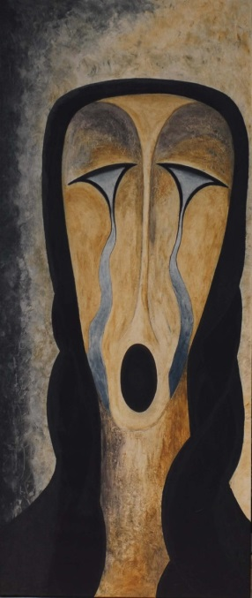
Aufgaben:
- Beschreibt das Gemälde Hamanns mit eigenen Worten (Abb.6)

- Stellt eure Ideen in einem Zusammenhang mit den Arbeitsbedingungen und Umweltsituation in der Jeans Produktion.

Abb.6 : „Der Umweltschrei“ (Showyourart 2013: o.S.)

Bevor ihr den Textausschnitt liest:
- Definiert mithilfe des Wörterbuchs oder des Internets den Begriff Nachhaltigkeit und reflektiert zu zweit, ob die Jeans Produktion nachhaltig ist.
- Lest nun den Textabschnitt „Blue Jeans und Nachhaltigkeit“

Blue Jeans und Nachhaltigkeit
Die Zeitung Zeit online (2012) berichtet, dass nur cirka 5 Prozent aller Konsumentinnen sich beim Kauf einer neuen Blue Jeans über ihre Herstellung informieren. Bislang gäbe es weltweit gerade einmal 20 bis 30 Jeans Hersteller, die strenge Umwelt – und Produktionsrichtlinien einhalten. Dies ist eine verschwindend geringe Zahl verglichen mit tausenden herkömmlichen Anbietern der Massenware Jeans. Bei der „herkömmlichen“ Produktion von einer Blue Jeans werden mehrere hundert Liter Wasser verbraucht. Bei der ökologischen Herstellung kann dieser Wert auf cirka 3 Liter pro Stück gesenkt werden, weil die Hersteller mit einem Recycling System arbeiten. Des Weiteren wird bei dem Anbau der Baumwolle (wichtig für Jeans Herstellung) auf nachhaltigere Anbauformen gesetzt, bei der die Nutzung von Chemikalien auf ein Minimum reduziert wird. Allerdings kosten sogenannte „Ökojeans“ minimum 100 Euro (Zeit Online 2012: 1-2, adaptiert).

Aufgaben zu Blue Jeans und Nachhaltigkeit:
- Erklärt, inwiefern diese Art der Jeans Produktion nachhaltig ist.

- Begründet, wie viel Geld euch eine Blue Jeans wert ist und ob ihr eine „ökologische“ Jeans (hier beschrieben) kaufen würdet.

Sicherung

- Schreibt alle Gedanken, die euch in Bezug auf die Jeans einfallen, in Stichworten in euer Heft. Ihr braucht dabei auf keine Ordnung achten (5 Minuten)
- Gestaltet nun eine Mind Map mit euren Einfällen, bei der ihr eure Gedanken in verschiedene „Äste“ der Mind Map ordnet (10 Minuten).
- Die „freien“ Gedankengänge und Mind Maps werden am Ende der Stunde eingesammelt und bewertet.

Hausaufgabe

Beschreibt in ein paar Sätzen schriftlich, welche Station(en) ihr gemacht habt und warum diese euch gefallen/nicht gefallen haben. Überlegt, welche Aspekte zur Jeans und zum Thema Globalisierung ihr noch gerne gemacht hättet. (Länge: ~ 100 Wörter)

Bibliographie
Energie- Experten (2013): Weltweit erste Bio- Jeans aus umwelt- und menschenfreundlicher Produktion. < http://www.energie-experten.org/experte/meldung-anzeigen/news/weltweit-erste-bio-jeans-aus-umwelt-und-menschenfreundlicher-produktion-4102.html> (Zugriff: 2013-10-12).
Handelszeitung (2011): „Made in China“ bald nicht mehr billig? <http://www.handelszeitung.ch/konjunktur/asien/made-china-bald-nicht-mehr-billig> (Zugriff: 2013-10-07).
Showyourart (2013): Der Umweltschrei. < http://www.showyourart.net/galleries/showArtObject/19283/Der_Umweltschrei> (Zugriff: 2013-10-13).
Stylefruits (o.J.): Jeans im used- look. <http://www.stylefruits.de/jeans-im-used-look-ltb/p3734141> (Zugriff: 2013-10-07).
Umweltinstitut München (2012): Fragen und Antworten- Bekleidung- Baumwolle Anbau. <http://umweltinstitut.org/fragen--antworten/bekleidung/konventionelle_bekleidung-678.html> (Zugriff: 2013-10-15).
Vereinigung deutscher Gewässerschutz o.J.: Virtuelles Wasser. <http://virtuelles-wasser.de/baumwolle.html> (Zugriff: 2013-10-15).
Wirtschaft und Schule (o.J.): Die Reise einer Jeans. <http://www.wirtschaftundschule.de/unterrichtsmaterialien/globalisierung-europa/arbeitsblaetter/die-reise-einer-jeans/> (Zugriff: 2013-10-15).
Wordpress (o.J.): Bluejeans. <http://thomaseisner01.wordpress.com/2013/10/21/blue-jeans/> (Zugriff: 2013-10-28).
WordPress (2010): IKT- Lernblog. <http://lautab.files.wordpress.com/2010/06/globalisierung.jpg> (Zugriff: 2013-10-07).
Youtube (Hrsg.) (2012): Reportage Dokumentation Der Preis der Blue Jeans. <http://www.youtube.com/watch?v=r7lQDL7n3DU> (Zugriff: 2013-10-07).
Zeit Online (2012): Die voll korrekte Hose. < http://www.zeit.de/lebensart/mode/2012-09/faire-mode-good-jeans-guide/seite-2> (Zugriff: 2013-10-12).

